Краткая информация о программе «УЗвР»

Информационно

Программа осуществляет учет заказов в ресторане и создание отчетов заказов.

Основные бизнес-процессы компании – учет заказов, создание отчетов

Уровень конкуренции у компании не высокий, так как программа УЗвР является самой популярной программой в СНГ по учету заказов. УЗвР имеет один филиал, он располагается в Москве. Компания, создавшая программу, является дочерней компанией EmPuccy с 2018 года.

По предварительным планам, компания намерена расшириться и распространить свой программный продукт по всему миру.

Адреса и телефоны

Москва, ул. Центральная

Телефон 3245823759, факс:3498575439

Контактные лица

Президент – Dylan Jadeja

Директор – Nicolo Laurent

Директор по персоналу – Emily Winkle

Сотрудники на момент проведения диагностики штат компании составляет 60 сотрудников

Основными целями компании УЗвР являются:

1) Продажа программного продукта для использования его ресторанами или другими местами продажи товаров.

2) Распространить программу за границы СНГ.

Видение выполнения целей

В рамках разработки предполагается работа только в следующих подразделениях УЗвР:

* Отдел программирования
* Отдел дизайна
* Художественный отдел
* Отдел разработки идей
* Отдел перевода программы на другие языки
* Отдел тестирования

Список программного обеспечения, используемого компанией на момент обследования.

1. Adobe Photoshop

2. Свой движок на основе C#

3. Excel для планирования продаж

Существующий уровень разработки представлен в таблице 1.

Таблица 1 – Уровень разработки

|  |  |
| --- | --- |
| Количество рабочих станций, всего: | 54 |
| Количество сотрудников отдела IT | 26 |
| Количество ПК, одновременно работающих в сети | 49 |
| Наличие и форма связи с удаленными объектами | Терминальная связь со складом |
| Количество рабочих станций на удаленном объекте | 10 |
| Характеристики компьютеров | От intel core i3 2110 |
| Операционная система | Windows 10,11 |
| Системы, которые представляется возможным оставить без изменения | "1С: Предприятие 7.7" в модульном составе "Бухгалтерия", "Зарплата", "Кадры", для работы бухгалтерии |

Общие требования к УЗвР.

Одно из основных требований программы УЗвР к будущему состоит в том, чтобы смогла подстроиться под иностранные страны и могла функционировать в них.

Ключевые функциональные требования к информационной системе:

1. Мощные средства защиты данных от несанкционированного доступа.

Разграничения доступа к данным в соответствии с должностными обязанностями.

1. Управление запасами. Оперативное получение информации об остатках на складе.
2. Управление закупками. Планирование закупок в разрезе поставщиков.
3. Управление продажами. Контроль лимита задолженности с возможностью блокировки формирования отгрузочных документов.
4. Получение управленческих отчетов в необходимых аналитических срезах - как детальных для менеджеров, так и агрегированных для руководителей подразделений, и директоров фирмы.

Организационная диаграмма

Оргструктура предприятия УЗвР имеет вид, представленный в соответствии с рисунком 1.

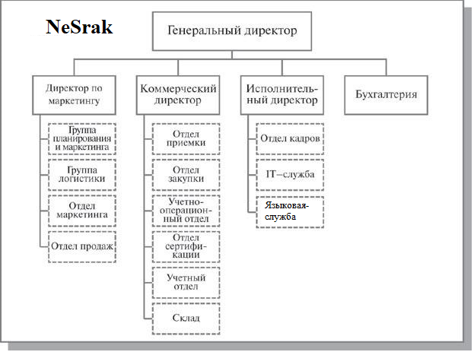

Рисунок 1 – Организационная структура предприятия УЗвР

Описание состава автоматизируемых бизнес-процессов

Бизнес-процессы компании, подлежащие автоматизации, приведены в следующей таблице 6.

Таблица 6 – Бизнес-процессы компании

|  |  |  |
| --- | --- | --- |
| **№п.п** | **Код бизнес-процесса** | **Наименование бизнес-процесса** |
| 11 | Дизайн-1 | Разработка вида программы, который понравится всем |
| 22 | Язык-2 | Перевод программы на все языки мира |
| 33 | IT-служба-3 | Написание кода |
| 44 | Маркетинг-4 | Разработка хорошего рекламного плана, чтобы захватить иностранный рынок и учет продаж |

Каждый бизнес-процесс имеет свой уникальный номер. Нумерация бизнес-процессов построена по следующему принципу: "префикс-номер", где префикс обозначает группу описываемых бизнес-процессов, а номер - порядковый номер бизнес-процесса в списке.